


温州百德富浆料有限公司
年产3000吨环保型水溶性聚酯纺织浆料
建设项目竣工环境保护验收监测报告
新鸿HJ综字第18296号

建设单位：温州百德富浆料有限公司
编制单位：温州新鸿检测技术有限公司

2018年7月

声 明

1、本报告正文共 贰拾叁 页，附件附表共 伍 页，一式 肆 份，发出报告与留存报告一致。部分复印或涂改均无效。
2、本报告无本公司、建设单位公章、骑缝章无效。
3、本报告未经同意不得用于广告宣传。
4、留存监测报告保存期六年。

建设单位：温州百德富浆料有限公司
法人代表：颜怡崇

编制单位：温州新鸿检测技术有限公司
法人代表：叶瓯文
项目负责人：胡忠浩

温州百德富浆料有限公司(盖章) | 温州新鸿检测技术有限公司(盖章)
电话： 13506876820 | 电话：18257781239
传真： \ | 传真：0577-88876910
邮编：325802 | 邮编：325011
地址：浙江省苍南县龙港镇芦浦临港产业基地启动区发展大道以北地块（温州华一科技有限公司内） | 地址：温州经济开发区玉苍西路 80号8幢4楼
目 录
1验收项目概况 1
2验收监测依据 2
3工程建设情况 3
3.1 地理位置及平面布置 3
3.2 建设内容 3
3.3 主要原辅材料及燃料 4
3.4 水源及水平衡 5
3.5 生产工艺 5
3.6 项目变动情况 5
4环境保护设施情况 6
4.1 污染物治理/处理设施 7
4.2 其他环保设施 8
4.3 环保设施投资及“三同时”落实情况 8
5建设项目环评报告的主要结论及审批 10
5.1 环评报告的主要结论与建议 10
5.2 审批部门审批决定 11
6验收执行标准 14
6.1 验收评价标准 14
6.2 总量控制指标 14
7验收监测内容 15
7.1 环境保护设施调试效果 15
8质量保证及质量控制 16
8.1 监测分析方法 16
8.2 监测仪器设备 16
8.3 人员资质 17
8.4 水质监测分析过程中的质量保证和质量控制 17
8.5 废气监测分析过程中的质量保证和质量控制 17
8.6 噪声监测分析过程中的质量保证和质量控制 17
9验收监测结果与分析评价 19
9.1 生产工况 19
9.2 环境保护设施调试效果 19
10验收监测结论及建议 22
10.1 验收监测结论 22
10.2 建议 23
附件：
1、《关于温州百德富浆料有限公司年产3000吨环保型水溶性聚酯纺织浆料建设项目环境影响评价的审批意见》(苍南县环境保护局，苍环批[2018]081号，2018年6月11日)；
2、温州百德富浆料有限公司2018年6月用水量、主要设备清单及原辅料年消耗量表、主要工艺流程图。
附表：
1、建设项目竣工环境保护“三同时”验收登记表。

1验收项目概况
温州百德富浆料有限公司年产3000吨环保型水溶性聚酯纺织浆料建设项目选址于浙江省苍南县龙港镇芦浦临港产业基地启动区发展大道以北地块（温州华一科技有限公司内），主要从事环保型水溶性聚酯纺织浆料的生产（复配）与销售。项目租用温州华一科技有限公司车间四 1 楼厂房，占地面积 957.34m²，建筑面积为 1000m²。项目建设性质为新建，于2018年6月开工，并于当月竣工，于2018年4月委托浙江中蓝环境科技有限公司编制了《温州百德富浆料有限公司年产3000吨环保型水溶性聚酯纺织浆料建设项目环境影响报告表》，并于2018年6月11日通过了苍南县环境保护局审批(苍环批[2018]081号）。项目实际总投资120万元，其中环保投资3万元，占总投资额的2.5%。目前该项目主要生产设施和环保设施运行正常，具备了环境保护竣工验收监测的条件。
温州百德富浆料有限公司高度重视该项目竣工验收工作，于2018年6月特成立验收工作小组，同时委托温州新鸿检测技术有限公司承担该项目的环保验收监测工作，根据中华人民共和国国务院令第682号《国务院关于修改<建设项目环境保护管理条例>的决定》、浙江省环境保护厅《浙江省环境保护厅建设项目竣工环境保护验收技术管理规定》的规定和要求，我公司于2018年6月29日对该项目进行现场勘察，查阅相关技术资料，并在此基础上编制该项目竣工环境保护验收监测方案，并于2018年6月30日、7月1日在企业正常生产、环保设施正常运行的情况下组织现场调查和监测，于7月1日至7月7日组织对样品进行实验室分析，在此基础上编制了本验收监测报告。

2 验收监测依据
2.1《建设项目环境保护管理条例》(国务院第682号令，2017年7月16日修改)；
2.2《关于发布建设项目竣工环境保护验收暂行办法的公告》(国家环境保护部，国环规环评[2017]4号，2017年9月20日)；
2.3《浙江省建设项目环境保护管理办法》(浙江省政府第364号令，2018年1月22日修订版)；
2.4 《建设项目竣工环境保护验收技术管理规定》(浙江省环境保护厅，浙环发[2009]89号，2010年1月4日)；
2.5《关于对温州百德富角料有限公司年产3000吨环保型水溶性聚酯纺织浆料建设项目环境影响评价的审批意见》(苍南县环境保护局，苍环批[2018]081号，2018年6月11日)；
2.6《温州百德富浆料有限公司年产3000吨环保型水溶性聚酯纺织浆料建设项目环境影响报告表》(浙江中蓝环境科技有限公司，2018年4月)；
2.7温州百德富浆料有限公司《检测委托单》(2018年6月29日)；
2.8温州百德富浆料有限公司《验收监测项目基本情况调查表》；
2.9温州百德富浆料有限公司《验收监测期间有关情况记录表》；
2.10 温州百德富浆料有限公司年产3000吨环保型水溶性聚酯纺织浆料建设项目竣工环保验收监测方案。

3工程建设情况

3.1 地理位置及平面布置
本项目位于浙江省苍南县龙港镇芦浦临港产业基地启动区发展大道以北地块（温州华一科技有限公司内）(经纬度：N 27°31′41.18″，E 120°36′26.56″)。项目东侧为空地；南侧为温州华一科技有限公司车间（二）；西侧为温州市益智包装有限公司；北侧为空地。项目地理位置见图3-1，厂区平面布置及污染源监测点见图3-2。

图3-1 项目地理位置图

3.2 建设内容
本项目实际总投资120万元，设计规模为年产3000 吨环保型水溶性聚酯纺织浆料，实际规模能达到年产3000吨环保型水溶性聚酯纺织浆料，详见表3-1；项目主体生产设备见表3-2。
★为废水监测点
▲为厂界噪声监测点
◎为有组织废气监测点

图3-2 厂区平面布置及污染源监测点图
表3-1 企业产品概况统计表
序号 | 产品名称 | 设计生产能力 | 实际生产能力
1 | 环保型水溶性聚酯纺织浆料 | 3000吨/年 | 3000吨/年
表3-2 项目主体生产设备一览表
序号 | 设备名称 | 环评数量 | 实际数量 | 备注
01 | 溶解釜 | 10 | 10 | /
02 | 燃油蒸汽锅炉 | 1 | 1 | /
03 | 储罐 | 3 | 3 | /

3.3 主要原辅材料及燃料
项目主要原辅材料消耗情况见表3-3。
表3-3 主要原辅材料消耗情况表
序号 | 主要原辅材料 | 环评年用量 | 实际年用量 | 备注
1 | 水 | 2250t/a | 2250t/a | /
2 | 水性聚酯 | 600t/a | 600t/a | /
3 | AEO-9 乳化剂 | 90t/a | 90t/a | /
4 | 抗水剂 | 60t/a | 60t/a | /
5 | 消泡剂 | 1.8t/a | 1.8t/a | /
6 | PH 调节剂 | 0.6t/a | 0.6t/a | /
7 | 轻质柴油 | 64.8t/a | 58t/a | /

3.4 水源及水平衡
本项目废水主要为生活污水。生活污水经化粪池预处理达《污水综合排放标准》(GB8978-1996）三级标准后，纳管进入临港产业基地污水处理厂处理达到《城镇污水处理厂污染物排放标准》（GB18918-2002）的二级标准排放。根据企业提供的数据，企业2018年6月用水9.2吨，废水排放约7.36吨，企业实际运行的水量平衡见图3-3。
自来水
9.2t/1个月
损耗1.84t/3个月
生活用水
9.2 t/3个月
生活污水
7.36t/1个月
纳管
7.36t/个月
图3-3 项目水平衡图
N

3.5 生产工艺
本项目从事生产环保型水溶性聚酯纺织浆料，主要工艺流程及产污环节见图3-4，具体工艺流程说明如下：
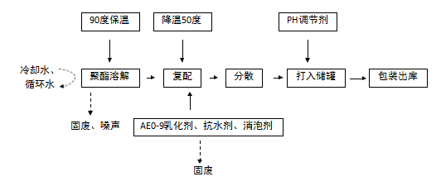
图3-4 本项目生产工艺流程图及产污环节图

工艺流程说明：
项目生产工艺为复配，生产过程不发生化学反应。以生产一吨产品为例，首先， 在溶解釜中加入约600升水，加热升温至 50-60℃。热量由一台0.5t/h的燃油蒸汽锅炉提供，锅炉的燃烧会产生锅炉废气，溶解釜上设置冷凝塔，蒸汽通过冷凝塔冷凝回流。
温度达到 50-60℃后，再投入约200千克水性聚酯，企业使用的水性聚酯为米粒状颗粒物，投料时不产生粉尘；投料完毕后升温至 90℃、保温 3-4h，然后向溶解釜的夹层加水采用水冷方式冷却至约为 50℃，冷却水循环使用。
同时，将30千克AEO-9乳化剂、20千克抗水剂和200升水在另外的溶解釜中搅拌约 30min，此搅拌无需加热。
上述水性聚酯冷却至约50℃后，投入搅拌好的AEO-9 乳化剂和抗水剂、消泡剂搅拌分散约10min，投入微量pH调节剂（氢氧化钠溶液）调节浆料 pH 至中性后打入储罐，得到成品水溶性聚酯纺织浆料。
3.6 项目变动情况
经现场调查确认，企业实际建设情况与原环评内容一致，无变动情况。

4 环境保护设施情况

4.1 污染物治理/处理设施
4.1.1 废水
本项目废水主要为循环冷却水、溶解釜清洗水和员工生活污水。冷却水只经过升温和降温的过程，水质几乎没有改变，可循环使用，用作溶解釜的投料水；溶解釜清洗水主要成分与产品一致，不存在其余的杂质及污染物，直接留在溶解釜内做下一批次的生产投料水；生活污水经化粪池预处理达《污水综合排放标准》（GB8978-1996）三级标准（其中氨氮采用《工业企业废水氮、磷污染物间接排放限值》（DB33/887-2013）中的间接排放限值）后，纳管进入临港产业基地污水处理厂处理达到《城镇污水处理厂污染物排放标准》（GB18918-2002）的二级标准排放。废水来源及处理方式见表4-1。
表4-1 废水来源及处理方式一览表
污水来源 | 主要污染因子 | 排放方式 | 处理设施 | 排放去向
生活污水 | 化学需氧量、氨氮等 | 间歇 | 化粪池 | 临港产业基地污水处理厂
4.1.2 废气
项目产生的废气主要为锅炉燃烧废气和极少有机废气。
(1)锅炉燃烧废气 项目有一台0.5t/h燃油蒸汽锅炉。锅炉废气经收集后引至10m高空排放。
(2)有机废气 项目生产过程中，溶解釜及保温过程中有少量有机废气产生，经溶解釜上端无组织排放。
废气来源及处理方式见表4-2。
表4-2 废气来源及处理方式一览表
废气来源 | 主要污染因子 | 处理设施 | 排气筒高度 | 排气筒内径 | 排放去向
锅炉燃烧 | 颗粒物、二氧化硫、氮氧化物 | / | 10m | / | 环境
溶解釜及保温过程 | 有机废气 | / | / | / | 环境
4.1.3 噪声
项目主要产噪设备为溶解釜、蒸汽锅炉和泵等。距各设备1m、高1.2m处噪声源强及具体治理措施见表4-3。
表4-3 噪声源及治理措施
序号 | 噪声源 | 源强(dB) | 位置 | 运行方式 | 治理措施
1 | 溶解釜 | 65~70 | 生产车间 | 连续 | 室内、设备维护
2 | 泵 | 70~75 | 生产车间 | 连续 | 室内、设备维护
3 | 蒸汽锅炉 | 70~75 | 生产车间 | 连续 | 室内、设备维护
4.1.4 固(液)体废物
项目主要固体废物为废包装袋、废包装桶和员工生活垃圾。员工生活垃圾委托环卫部门定期清运；废包装袋和废包装桶收集后外售综合利用。固废产生情况及处置见表4-4。
表4-4 固体废物产生情况汇总表
序号 | 固废名称 | 产生工序 | 属性 | 环评预估  产生量 | 实际产生量 | 防治措施
1 | 员工生活垃圾 | 员工生活 | 一般废物 | 1.5t/a | / | 委托环卫部门定期清运
2 | 废包装桶 | 投料 | 一般废物 | 768个/a | / | 收集后外售综合利用
3 | 废包装袋 | 投料 | 一般废物 | 2t/a | / | 收集后外售综合利用

4.2 其他环保设施
4.2.1 环境风险防范设施
环评未提及环境风险及防范。
4.2.2 在线监测装置
企业目前无在线监测装置。
4.2.3 其他设施
项目环境影响报告表及审批部门审批决定中对其他环保设施无要求。

4.3 环保设施投资及“三同时”落实情况
本项目总投资概算120万元，实际投资120万元，其中环保设施投资3万元，占总投资额的2.5%。项目环保投资情况见表4-5。该公司已制定有环保管理制度，有专门的环保管理人员。
表4-5 工程环保设施投资情况表
环保设施名称 | 环评预算(万元) | 实际投资(万元) | 备注
生活污水 | 0 | 0 | 利用厂区原有管道、化粪池
生产废气 | 0 | 0 | /
噪声 | 1 | 1 | 设备维护、减振降噪
固废处置 | 2 | 2 | 环卫清运
合 计 | 3 | 3 | /
温州百德富浆料有限公司年产3000吨环保型水溶性聚酯纺织浆料建设项目执行了国家环境保护“三同时”的有关规定，做到了环保设施与项目同时设计，同时施工，同时投入运行。本项目环保设施环评、实际建设情况见表4-6。
表4-6 环评意见落实情况表
环评批复要求 | 实际落实情况
项目排水实施雨污分流，生活污水须经预处理达到城镇污水处理厂纳管标准后排入市政管网，最终纳入苍南临港污水处理厂处理。溶解釜清洗废水须妥善收集，用作下一批次溶解釜的生产投料水，未经许可不得排放。生产冷却水应循环使用，不外排。 | 冷却水循环使用，用作溶解釜的投料水；溶解釜清洗水作为生产投料水；生活污水经化粪池预处理达《污水综合排放标准》（GB8978-1996）三级标准（其中氨氮采用《工业企业废水氮、磷污染物间接排放限值》（DB33/887-2013）中的间接排放限值）后，纳管进入临港产业基地污水处理厂处理达到《城镇污水处理厂污染物排放标准》（GB18918-2002）的二级标准排放。
项目蒸汽锅炉使用燃料为轻质柴油，产生的烟气须通过排气筒引至高空达标排放。 | 柴油蒸汽锅炉烟气经集气达《锅炉大气污染物排放标准》（GB13271-2014）表 2 中的燃油锅炉标准后引至10m高空排放。
合理布局生产车间，优先选用低噪声设备。对高噪声设施采取降噪减震措施，加强设备维护，使设备处于良好运行状态，确保厂界噪声达标排放。 | 企业设备已合理布局，加强设备维护，设备运转良好，根据监测结果，厂界四周噪声均能达标排放
各类固废须妥善处置或利用。一般生产固废经妥善收集后综合利用；生活垃圾委托环卫部门及时清运处理。 | 员工生活垃圾委托环卫部门定期清运；废包装袋和废包装桶收集后外售综合利用。

5建设项目环评报告的主要结论及审批

5.1 环评报告的主要结论与建议
5.1.1 环境影响评价结论
(1)水环境影响 本项目生活污水经化粪池预处理达到《污水综合排放标准》(GB8978-1996)三级标准（其中氨氮采用《工业企业废水氮、磷污染物间接排放限值》(DB33/887-2013)中的间接排放限值）后，纳管进入临港产业基地污水处理厂处理达到《城镇污水处理厂污染物排放标准》（GB18918-2002）的二级标准排放。本项目生活污水水质简单且水量小，符合纳管要求且不会对污水处理厂造成较大冲击，经污水处理厂集中处理后废水中主要污染物得到有效的削减，故本项目生活污水对纳污水体影响不大。
(2)废气影响 根据工程分析，项目生产过程中，溶解釜及保温过程中有极少量乙二醇产生，其产生量甚微，经溶解釜上端无组织排放。因此，对周边大气环境影响甚微。根据预测结果，锅炉燃烧产生的 SO2、NOx 和烟尘对区域最大浓度点的贡献很小，污染物占标率 Pi 均小于 10%，对环境空气贡献值不大，不会对周围环境空气质量产生明显的污染影响。
(3)声环境影响 根据预测结果，项目营运厂界昼间噪声能满足《工业企业厂界环境噪声排放标准》（GB12348-2008）中的 3 类噪声排放限值。为了确保本项目厂界噪声稳定达标，本环评建议在设备选型时尽可能选择低噪声设备；合理布局车间内生产设备；加强设备的维护， 确保设备处于良好的运转状态，杜绝因设备不正常运转时产生的高噪声现象；对高噪声设备采取适当减振降噪措施。
(4)固废影响 本项目固体废物均有固定去处，废包装袋可收集后外售综合利用，废包装桶收集后外售综合利用，生活垃圾由环卫部门统一清运处理。建设单位应做好厂内各固废分类收集，按照《一般工业固体废物贮存、处置场污染控制标准》（GB18599-2001）要求，在厂区内设置工业废物暂存场所，做好防风、防雨、防晒及防渗等措施。本项目只要做好固体废弃废弃物的集中收集贮存，不随意外排环境，不会对周围环境产生影响。
5.1.2 建议
(1)建设单位应重视环境保护工作，进一步加强环保管理与监测，保证各污染物达标排放，杜绝事故发生，防止污染环境；
5.1.3 环境影响评价总结论
温州百德富浆料有限公司选址于浙江省苍南县龙港镇芦浦临港产业基地启动区发展大道以北地块（温州华一科技有限公司内），用地性质为三类工业用地，符合《苍南县龙港新城产业集聚区控制性详细规划》，目前苍南无化工园区，待日后化工园区建成后企业按照县政府规划要求迁建入园区。项目的建设符合产业政策要求，具有较好的经济效益。符合项目所在地环境功能区规划要求，排放污染物符合国家和浙江省规定的污染物排放标准和主要污染物排放总量控制指标，造成的环境影响符合项目所在地环境功能区划确定的环境质量要求。项目营运期会产生一定的污染物，经评价分析，若采用严格的科学管理和环保治理手段，可控制环境污染，对周边环境影响不大。可以认为，在全面落实本报告提出的各项环保措施的基础上，切实做到“三同时”，从环保角度来看， 该项目的建设是可行的。

5.2 审批部门审批决定
苍南县环境保护局于2018年6月11日以(苍环批〔2018〕081号)对本项目进行备案受理，具体如下：
温州百德富浆料有限公司:
由浙江中蓝环境科技有限公司编制的《温州百德富浆料有限公司年产 3000 吨环保型水溶性聚酯纺织浆料建设项目》（以下简称《报告表》）及有关材料已收悉。我局按照建设项目环境管理有关规定对该项目进行审查和公示，审批意见如下：
一、根据《中华人民共和国环境影响评价法》第二十二条第一款、第二十四条的规定，原则同意《报告表》的结论与建议，《报告表》提出的污染防治措施可作为项目环保设计的依据，你单位须逐项予以落实。
二、该项目位于苍南县龙港镇芦浦临港产业基地启动区发展大道以北地块（温州华一科技有限公司车间四一楼厂房）,用地面积约 975.34m2。主要以水性聚酯、AEO-9 乳化剂、抗水剂、水、消泡剂等为原辅料，通过溶解、复配、分散、打入储罐、包装等工艺，形成年产 3000 吨环保型水溶性聚酯纺织浆料的生产规模。项目为物理复配、混合工艺过程， 具体生产规模、设备、工艺流程等详见《报告表》。
三、项目污染物排放执行标准：
1 、 生 活 废 水 排 放 执 行 《 污 水 综 合 排 放 标 准 》
（GB8978-1996）中的三级标准。其中氨氮等指标执行浙江省地方标准《工业企业废水氮、磷污染物间接排放限值》（DB33/887-2013）。
2、柴油蒸汽锅炉烟气排放执行《锅炉大气污染物排放标准》（GB13271-2014）表 2 中的燃油锅炉标准。
3、厂界噪声排放执行《工业企业厂界环境噪声排放标准》（GB12348-2008）中的 3 类标准。
4、一般生产固废收集、处置执行《一般工业固体废物贮存、处置场污染控制标准》(GB18599-2001)及修改单（2013 年）相关规定；危险废物收集、处置执行《危险废物贮存污染控制标准》(GB18597-2001)及修改单（2013 年）相关规定。
四、项目应落实环评报告中提出的各项污染防治措施和环境管理要求：
1、项目排水实施雨污分流，生活污水须经预处理达到城镇污水处理厂纳管标准后排入市政管网，最终纳入苍南临港污水处理厂处理。溶解釜清洗废水须妥善收集，用作下一批次溶解釜的生产投料水，未经许可不得排放。生产冷却水应循环使用，不外排。
2、项目蒸汽锅炉使用燃料为轻质柴油，产生的烟气须通过排气筒引至高空达标排放。
3、合理布局生产车间，优先选用低噪声设备。对高噪声设施采取降噪减震措施，加强设备维护，使设备处于良好运行状态，确保厂界噪声达标排放。
4、各类固废须妥善处置或利用。一般生产固废经妥善收集后综合利用；生活垃圾委托环卫部门及时清运处理。
五、污染物总量控制指标为：化学需氧量 :0.012t/a、氨氮：0.003t/a、二氧化硫：0.12t/a、氮氧化物：0.24t/a。其中水污染物指标来自生活污水，按规定无需削减替代，符合总量控制要求。
六、项目须严格执行环保“三同时”制度。项目竣工后， 其配套建设的环境保护设施经验收合格后方可正式投入生产或使用。
七、《报告表》经批准后，项目性质、规模、地点、采用的生产工艺或者污染防治措施若发生重大变化，你单位须重新报批。建设项目自《报告表》批准之日起 5 年后方开工建设的，《报告表》应当报我局重新审核。
八、你单位对报批或者报备材料的真实性、合法性和完整性负责。本审批意见的各项环境保护事项必须认真执行， 如有违反，将依法追究法律责任。
九、若你单位对本审批意见内容不服的，可以在收到本批复之日起六十日内向苍南县人民政府申请行政复议，也可以在收到本批复之日起六个月内直接向苍南县人民法院提起诉讼。
6验收执行标准

6.1 验收评价标准
有关评价标准具体指标详见表6-1：
表6-1 各项目污染物排放限值
类别 | 监测项目 | 标准值 | 单位 | 评价标准
废水 | pH值 | 6~9 | 无量纲 | 《污水综合排放标准》  （GB8978-1996）三级标准
废水 | 悬浮物 | 400 | mg/L | 《污水综合排放标准》  （GB8978-1996）三级标准
废水 | 化学需氧量 | 500 | mg/L | 《污水综合排放标准》  （GB8978-1996）三级标准
废水 | 五日生化需氧量 | 300 | mg/L | 《污水综合排放标准》  （GB8978-1996）三级标准
废水 | 动植物油类 | 100 | mg/L | 《污水综合排放标准》  （GB8978-1996）三级标准
废水 | 氨氮 | 35 | mg/L | 《工业企业废水氮、磷污染物间接排放限值》  （DB33/887-2013）
废水 | 总磷 | 8 | mg/L | 《工业企业废水氮、磷污染物间接排放限值》  （DB33/887-2013）
有组织废气 | 烟尘(颗粒物) | 30 | mg/m³ | 《锅炉大气污染物排放标准》(GB13271-2014)新建燃油锅炉标准
有组织废气 | SO₂ | 200 | mg/m³ | 《锅炉大气污染物排放标准》(GB13271-2014)新建燃油锅炉标准
有组织废气 | NO_{x} | 250 | mg/m³ | 《锅炉大气污染物排放标准》(GB13271-2014)新建燃油锅炉标准
有组织废气 | 烟气黑度 | 1 | 林格曼级 | 《锅炉大气污染物排放标准》(GB13271-2014)新建燃油锅炉标准
噪声 | 厂界噪声 | 65 | dB | 《工业企业厂界环境噪声排放标准》(GB12348-2008)3类昼间标准
固废 | 贮存与处置 | \ | \ | 《一般工业固体废物贮存、处置场污染控制标准》(GB18599-2001)及其修改单标准(2013年第36号)

6.2 总量控制指标
本项目污染物纳入总量控制指标的量为COD0.012t/a、NH₃-N0.003t/a、SO₂0.123t/a、NOx0.238t/a。

7 验收监测内容

7.1 环境保护设施调试效果
通过对各类污染物达标排放及各类污染治理设施去除效率的监测，来说明环境保护设施调试效果，具体监测内容见表7-1。
表7-1 验收监测具体内容表
监测  内容 | 测点  编号 | 测点位置 | 监测项目 | 监测频次
生活  污水 | A | 污水排放口 | pH、COD、NH₃-N、SS、BOD₅、TP  动植物油类 | 抽样2天，每天  4次
生活  污水 | A | 污水排放口 | COD、NH₃-N、BOD₅、TP | 现场平行样，  抽样1天，1次
有组织废气 | B | 燃油锅炉集气后排气筒 | 烟尘（颗粒物）、SO₂、NO_{X}、  烟气黑度 | 抽样2天，每天  3次
噪声 | 1-4 | 厂界四周 | 厂界噪声(等效声级) | 监测2天，每天  上下午各1次
固废 | \ | 调查该项目产生的固体废物的种类、属性、年产生量和处理方式。

8 质量保证及质量控制

8.1 监测分析方法
监测项目具体分析方法见表8-1：
表8-1 各监测项目具体分析方法表
类别 | 监测项目 | 分析方法及来源 | 方法检出限
废水 | pH | 水质 pH值的测定 玻璃电极法GB/T 6920-1986 | 0.00~14.00
废水 | COD | 水质 化学需氧量的测定 重铬酸盐法HJ 828-2017 | 4 mg/L
废水 | NH₃-N | 水质 氨氮的测定 纳氏试剂光度法HJ 535-2009 | 0.025 mg/L
废水 | BOD₅ | 水质 五日生化需氧量(BOD₅)的测定 稀释与接种法HJ 505-2009 | 0.5 mg/L
废水 | SS | 水质 悬浮物的测定 重量法GB/T 11901-1989 | 4.0 mg/L
废水 | TP | 水质 总磷的测定 钼酸铵分光光度法 GB/T 11893-1989 | 0.010 mg/L
废水 | 动植物油类 | 水质 石油类和动植物油类的测定 红外分光光度法 HJ 637-2012 | 0.04 mg/L
废气 | 烟尘 | 锅炉烟尘测试方法 GB/T 5468-1991 | 4.0 mg/m³
废气 | SO₂ | 固定污染源废气 二氧化硫的测定 定电位电解法 HJ 57-2017 | 3 mg/m³
废气 | NO_{X} | 固定污染源废气 氮氧化物的测定 定电位电解法 HJ 693-2014 | 3 mg/m³
废气 | 烟气黑度 | 固定污染源排放烟气黑度的测定 林格曼烟气黑度图法 HJ/T 398-2007 | 1林格曼级
噪声 | 厂界噪声 | 工业企业厂界环境噪声排放标准 GB 12348-2008 | 30~130dB

8.2 监测仪器设备
监测项目所用仪器设备见表8-2：
表8-2 监测仪器设备一览表
仪器名称 | 规格型号 | 监测因子 | 检定或校准情况
梅特勒-托利多PH计 | FE20 | pH | 检定合格
COD恒温加热器 | JH-12 | COD | 功能检查合格
生化培养箱 | SPX-150B | BOD₅ | 校准合格
紫外可见分光光度计 | UV-1801 | NH₃-N | 检定合格
赛多利斯电子天平 | SQP/PRACTUM224-1CN | SS、烟尘 | 检定合格
红外分光测油仪 | JLBG-126 | 动植物油类 | 校准合格
多功能声级计 | AWA5688 | 厂界噪声 | 校准合格
自动烟(尘)测试仪 | 3012H | 烟尘、二氧化硫、氮氧化物 | 检定合格
林格曼烟气浓度图 | QT203M | 烟气黑度 | 校准合格

8.3 人员资质
建设项目验收参与人员见表8-3：
表8-3 建设项目验收参与人员一览表
人员 | 姓名 | 职位/职称 | 上岗证编号
项目负责人 | 胡忠浩 | 评价室检测员 | XH201730
报告编制人 | 王石贵 | 评价室检测员 | XH201505
报告审核人 | 陈金彪 | 评价室主任 | XH201407
报告审定人 | 高启宇 | 技术负责人/工程师 | XH201402
其他成员 | 程万里 | 评价室检测员 | XH201722
其他成员 | 黄友坚 | 分析室检测员 | XH201725
其他成员 | 盖诗佳 | 分析室检测员 | XH201701
其他成员 | 吴星星 | 分析室检测员 | XH201716
其他成员 | 高丰环 | 分析室检测员 | XH201710
其他成员 | 施丽丽 | 分析室主任 | XH201601

8.4 水质监测分析过程中的质量保证和质量控制
水样的采集、运输、保存、实验室分析和数据计算的全过程均按照《环境水质监测质量保证手册》(第四版)的要求进行。在现场监测期间，对废水入网口的水样采取平行样的方式进行质量控制。质量控制结果表明，本次水样的现场采集及实验室分析均满足质量控制要求。平行样品质控结果见表8-4。
表8-4 现场平行样品质控结果表
样品编号 | 监测项目 | 测定值1  (mg/L) | 测定值2  (mg/L) | 相对偏差(%) | 允许偏差(%) | 结论
HJ1806377-006 | COD | 70 | 77 | 4.8 | ≤15 | 符合
HJ1806377-006 | NH₃-N | 9.38 | 8.97 | 2.2 | ≤10 | 符合
HJ1806377-006 | BOD₅ | 14.5 | 16.6 | 6.8 | ≤20 | 符合
HJ1806377-006 | TP | 0.785 | 0.764 | 1.4 | ≤10 | 符合

8.5 废气监测分析过程中的质量保证和质量控制
(1)气样的采集、运输、保存、实验室分析和数据计算的全过程均按照《空气和废气监测分析方法》(第四版)的要求进行。
(2)尽量避免被测排放物中共存污染物分析的交叉干扰。
(3)被测排放物的浓度在仪器量程的有效范围（即30%~70%之间）
(4)采样器在进入现场前应对采样器流量计、流速计等进行校核。烟气监测（分析）仪器在测试前按监测因子分别用标准气体和流量计（标定），在测试时应保证采样流量的准确。

8.6 噪声监测分析过程中的质量保证和质量控制
声级计在测试前后用标准发声源进行校准，测量前后仪器的灵敏度相差不大于0.5dB，若大于0.5 dB测试数据无效。本次验收噪声测试校准记录见表8-5：
表8-5 噪声测试校准记录表
监测日期 | 测前（dB） | 测后（dB） | 差值（dB） | 是否符合要求
2018年6月30日 | 93.8 | 93.8 | 0 | 符合
2018年7月1日 | 93.8 | 93.8 | 0 | 符合

9 验收监测结果与分析评价

9.1 生产工况
2018年6月30日、7月1日验收监测期间，温州百德富浆料有限公司年产3000吨环保型水溶性聚酯纺织浆料建设项目的生产负荷符合国家对建设项目环境保护设施竣工验收监测工况大于75%的要求。监测期间工况详见表9-1。
表9-1 监测期间产量核实表
监测期间主要产品产量 |  |  | 生产  负荷 | 设计生产能力 | 年生产日
监测日期 | 主要产品 | 产量 | 生产  负荷 | 设计生产能力 | 年生产日
6月30日 | 环保型水溶性聚酯纺织浆料 | 9.2吨 | 92.0% | 3000吨/年  100吨/天 | 300天
7月1日 | 环保型水溶性聚酯纺织浆料 | 9.5吨 | 95.0% | 3000吨/年  100吨/天 | 300天

9.2 环境保护设施调试效果
9.2.1 污染物达标排放监测结果
9.2.1.1 废水监测结果
验收监测期间，温州百德富浆料有限公司污水排放口的pH值、化学需氧量、五日生化需氧量、悬浮物和动植物油类排放浓度及其日均值均达到《污水综合排放标准》(GB8978-1996)三级标准、总磷和氨氮排放浓度及其日均值均达到《工业企业废水氮、磷污染物间接排放限值》(DB33/887-2013)浓度限值，监测结果详见表9-2。
9.2.1.2 有组织废气监测结果
验收监测期间，温州百德富浆料有限公司燃油锅炉集气后排气筒的颗粒物、二氧化硫、氮氧化物排放浓度和烟气黑度均能达到《锅炉大气污染物排放标准》(GB13271-2014)新建燃油锅炉标准。具体监测结果及监测点位见表9-3、图3-2。
9.2.1.3厂界噪声监测结果
验收监测期间，根据实际情况于温州百德富浆料有限公司厂界四周设置4个噪声测点，两天昼间上下午监测结果均达到《工业企业厂界环境噪声排放标准》(GB12348-2008)3类标准。现场监测时，1号、4号测点主要声源为车间和锅炉房，2号测点无明显声源，3号测点主要噪声源为生产车间。具体监测结果及监测点位见表9-4、图3-2。
表9-2 废水监测结果统计表
项目  抽样位置及时间 |  | pH  (无量纲) | COD  (mg/L) | NH₃-N  (mg/L) | BOD₅  (mg/L) | SS  (mg/L) | 动植物油类(mg/L) | TP  (mg/L)
污水  排放口  6月30日 | 10:27 | 7.74 | 62 | 8.82 | 13.5 | 20.8 | 0.05 | 0.832
污水  排放口  6月30日 | 11:31 | 7.77 | 70 | 9.15 | 15.3 | 19.0 | 0.08 | 0.717
污水  排放口  6月30日 | 13:07 | 7.78 | 84 | 8.48 | 17.1 | 23.2 | 0.05 | 0.758
污水  排放口  6月30日 | 平均值 | —— | 72 | 8.82 | 15.3 | 21.0 | 0.06 | 0.769
污水  排放口  7月1日 | 10:01 | 7.73 | 87 | 9.45 | 18.1 | 21.3 | 0.06 | 0.703
污水  排放口  7月1日 | 13:33 | 7.75 | 66 | 9.58 | 16.2 | 24.3 | 0.07 | 0.812
污水  排放口  7月1日 | 15:37 | 7.79 | 74 | 9.18 | 15.6 | 22.2 | 0.06 | 0.774
污水  排放口  7月1日 | 平均值 | —— | 76 | 9.40 | 16.6 | 22.6 | 0.063 | 0.763
排放限值 |  | 6~9 | 500 | 35 | 300 | 400 | 100 | 8
评 价 |  | 达标 | 达标 | 达标 | 达标 | 达标 | 达标 | 达标
注：以上监测数据引自XH(HJ)-1806377号检测报告。
表9-3 废气监测结果统计表
抽样日期及  抽样位置 |  | 监测项目 | 监测结果 |  | 排放  限值 | 评价
 |  | 监测项目 | 6月30日 | 7月1日 | 排放  限值 | 评价
立式蒸汽锅炉LHS0.5-0.7Y（Q） | 集气后排气筒（10米） | 标态干烟气流量，m³/h | 7.0×10² | 7.0×10² | —— | ——
立式蒸汽锅炉LHS0.5-0.7Y（Q） | 集气后排气筒（10米） | 实测氧含量，%(基准氧含量3.5%) | 10.7 | 10.4 | —— | ——
立式蒸汽锅炉LHS0.5-0.7Y（Q） | 集气后排气筒（10米） | 实测颗粒物排放浓度，mg/m³ | 2.4 | 2.2 | —— | ——
立式蒸汽锅炉LHS0.5-0.7Y（Q） | 集气后排气筒（10米） | 基准氧含量颗粒物浓度，mg/m³ | ＜10 | ＜10 | 50 | 达标
立式蒸汽锅炉LHS0.5-0.7Y（Q） | 集气后排气筒（10米） | 颗粒物排放速率，kg/h | 0.0018 | 0.0015 | —— | ——
立式蒸汽锅炉LHS0.5-0.7Y（Q） | 集气后排气筒（10米） | 实测二氧化硫排放浓度，mg/m³ | 0 | 0 | —— | ——
立式蒸汽锅炉LHS0.5-0.7Y（Q） | 集气后排气筒（10米） | 基准氧含量二氧化硫浓度，mg/m³ | ＜3 | ＜3 | 200 | 达标
立式蒸汽锅炉LHS0.5-0.7Y（Q） | 集气后排气筒（10米） | 二氧化硫排放速率，kg/h | 0 | 0 | —— | ——
立式蒸汽锅炉LHS0.5-0.7Y（Q） | 集气后排气筒（10米） | 实测氮氧化物排放浓度，mg/m³ | 52 | 50 | —— | ——
立式蒸汽锅炉LHS0.5-0.7Y（Q） | 集气后排气筒（10米） | 基准氧含量氮氧化物浓度，mg/m³ | 88 | 83 | 250 | 达标
立式蒸汽锅炉LHS0.5-0.7Y（Q） | 集气后排气筒（10米） | 氮氧化物排放速率，kg/h | 0.038 | 0.034 | —— | ——
立式蒸汽锅炉LHS0.5-0.7Y（Q） | 集气后排气筒（10米） | 烟气黑度，林格曼级 | ＜1 | ＜1 | 1 | 达标
注：以上监测数据引自XH(HJ)-1806378号检测报告。
表9-4 厂界噪声监测结果统计表
测点编号 | 主要声源 | 6月30日、7月1日昼间等效声级dB(A)
测点编号 | 主要声源 | 30日上午 | 30日下午 | 评价 | 1日上午 | 1日下午 | 评价 | 排放标准
1 | 车间、锅炉房 | 64* | 64* | 达标 | 63* | 65* | 达标 | 65
2 | 无明显声源 | 60* | 61* | 达标 | 61* | 62* | 达标 | 65
3 | 车间 | 61* | 63* | 达标 | 62* | 64* | 达标 | 65
4 | 车间、锅炉房 | 64* | 64* | 达标 | 64* | 65* | 达标 | 65
注：以上监测数据引自XH(HJ)-1806379号检测报告，其中4个测点噪声测量值均未经修正。
9.2.2 污染物排放总量核算
企业废水总排口未规范化设置，无法统计流量，故根据据企业统计，2018年6月用水量为9.2吨，排污系数取0.8，则废水年排放量88.32t/a，生活污水经化粪池预处理达到《污水综合排放标准》（GB8978-1996）三级标准（其中氨氮采用《工业企业废水氮、磷污染物间接排放限值》（DB33/887-2013）中的间接排放限值）后，纳管进入临港产业基地污水处理厂处理达到《城镇污水处理厂污染物排放标准》（GB18918-2002）的二级标准排放。企业燃油蒸汽锅炉每天燃烧5小时，年生产300天，二氧化硫排放浓度为0mg/m³、排放速率为0kg/h，氮氧化物排放速率为排放浓度为51mg/m³、0.036kg/h，则主要污染物的年排放量化学需氧量0.0088t/a、氨氮0.0022t/a、二氧化硫0t/a、氮氧化物0.054t/a，均符合环评提出的控制指标要求。
9.2.3环保设施去除效率监测结果
9.2.3.1废水治理设施
根据企业废水排放口监测结果，主要污染物经化粪池预处理后排入市政污水网管均能达标排放。
9.2.3.2厂界噪声治理设施
企业主要噪声污染设备源强在65~75dB，采取加强设备维护和距离衰减等措施后，根据现场监测，厂界昼间夜间噪声均能达标排放。

10验收监测结论及建议

10.1 验收监测结论
项目环保治理设施基本上达到设计要求并投入运行，符合建设项目竣工环境保护验收监测条件，2018年6月30日、7月1日日我公司组织对该项目进行了现场抽样调查监测，期间该企业正常生产，生产负荷均大于75%，生产工况符合验收调查监测的要求。
10.1.1废水排放监测结论
验收监测期间，温州百德富浆料有限公司污水排放口的pH值、化学需氧量、五日生化需氧量、悬浮物和动植物油类排放浓度及其日均值均达到《污水综合排放标准》(GB8978-1996)三级标准、总磷和氨氮排放浓度及其日均值均达到《工业企业废水氮、磷污染物间接排放限值》(DB33/887-2013)浓度限值。
10.1.2 废气排放监测结论
验收监测期间，温州百德富浆料有限公司燃油锅炉集气后排气筒的颗粒物、二氧化硫、氮氧化物排放浓度和烟气黑度均能达到《锅炉大气污染物排放标准》(GB13271-2014)新建燃油锅炉标准。
10.1.3 厂界噪声监测结论
验收监测期间，根据实际情况于温州百德富浆料有限公司厂界四周设置4个噪声测点，两天昼间上下午监测结果均达到《工业企业厂界环境噪声排放标准》(GB12348-2008)3类标准。
10.1.4 固体废物核查结论
项目主要固体废物为废包装袋、废包装桶和员工生活垃圾。员工生活垃圾委托环卫部门定期清运；废包装袋和废包装桶收集后外售综合利用。
10.1.5 总量控制结论
企业全厂全年废水年排放量88.32t/a，废水主要污染物年排放量化学需氧量0.0088t/a、氨氮0.0022t/a，废气主要污染物年排放量二氧化硫0t/a、氮氧化物0.054t/a，均符合环评提出的控制指标要求。

10.2 建议
(1)企业应规范化废水排放口，安装流量计量装置，建立排放口规范化档案及管理台帐，便于企业自行管理及环保部门不定期监督管理。
(2)定期开展外排污染物的自检监测工作，及时发现问题，采取有效措施，确保外排污染物达标排放。
(3)加强污染治理设施的运行管理，建立技术档案，定期检查、维修，使其长期处于最佳运行状态。
(4)经一步加强各种固体废物的管理，建立健全完善的管理台帐

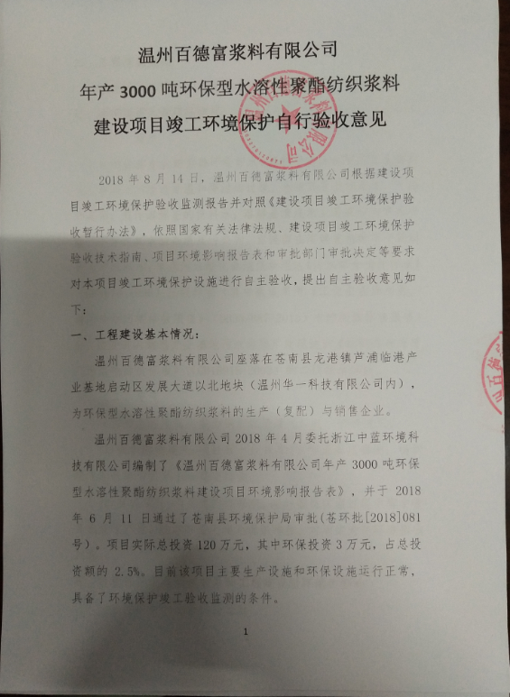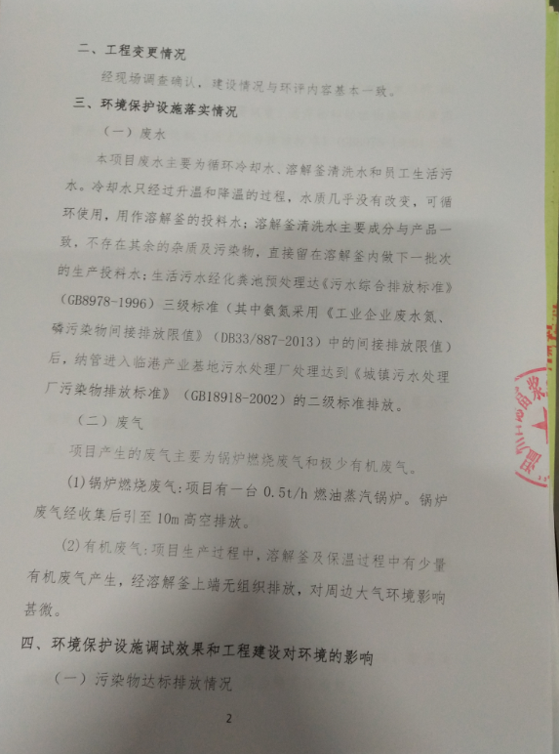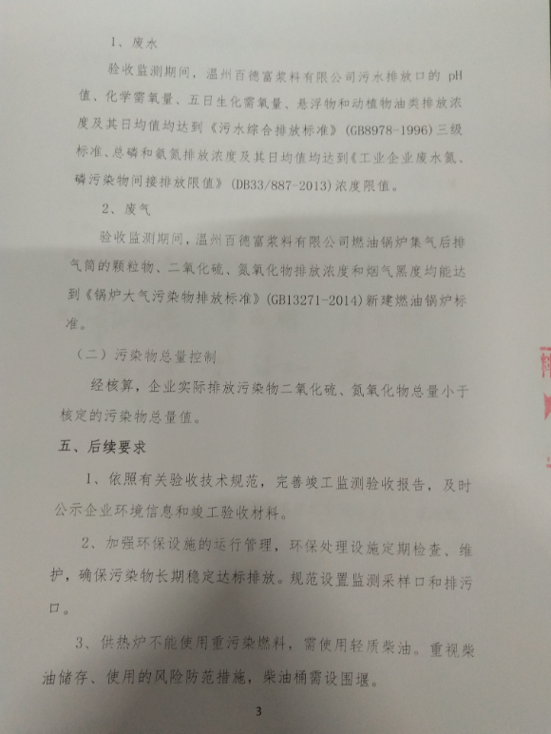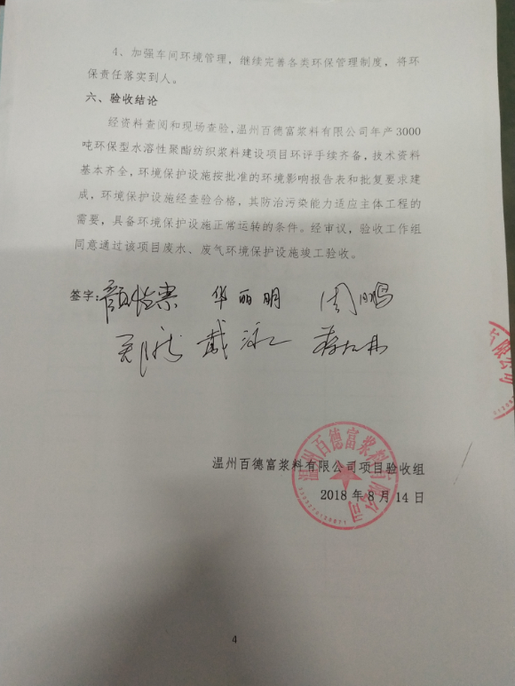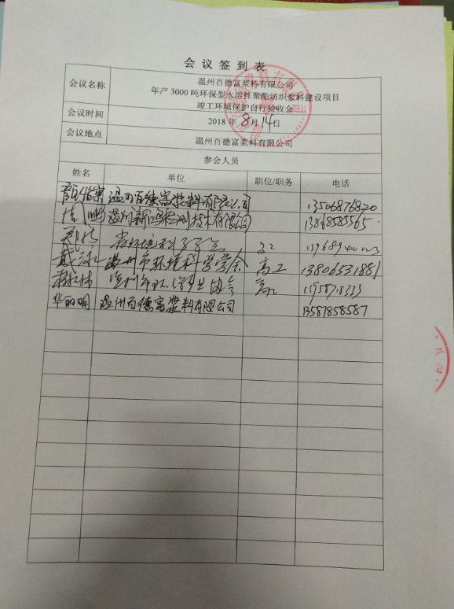

填表单位(盖章)：温州新鸿检测技术有限公司 填表人(签字)： 项目经办人(签字)：
附表1
建设项目 | 项目名称 |  |  |  |  | 温州百德富浆料有限公司年产3000吨环保型水溶性聚酯纺织浆料建设项目 |  |  |  |  |  |  | 项目代码 |  |  |  | C264 |  |  |  |  |  | 建设地点 |  |  |  | 浙江省苍南县龙港镇芦浦临港产业基地启动区发展大道以北地块
建设项目 | 行业类别(分类管理目录) |  |  |  |  | 涂料、油墨、颜料及类似产品制造 |  |  |  |  |  |  | 建设性质 |  |  |  | ■新建 □改扩建 □技术改造
建设项目 | 设计生产能力 |  |  |  |  | 年产3000吨环保型水溶性聚酯纺织浆料 |  |  |  |  |  |  | 实际生产能力 |  |  |  | 年产3000吨环保型水溶性聚酯纺织浆料 |  |  |  |  |  | 环评单位 |  |  |  | 浙江中蓝环境科技有限公司
建设项目 | 环评文件审批机关 |  |  |  |  | 苍南县环境保护局 |  |  |  |  |  |  | 审批文号 |  |  |  | 苍环批[2018]081号 |  |  |  |  |  | 环评文件类型 |  |  |  | 环境影响报告表
建设项目 | 开工日期 |  |  |  |  | 2018年6月 |  |  |  |  |  |  | 竣工日期 |  |  |  | 2018年6月 |  |  |  |  |  | 排污许可证申领时间 |  |  |  | \
建设项目 | 环保设施设计单位 |  |  |  |  | \ |  |  |  |  |  |  | 环保设施施工单位 |  |  |  | \ |  |  |  |  |  | 本工程排污许可证编号 |  |  |  | \
建设项目 | 验收单位 |  |  |  |  | 温州百德富浆料有限公司 |  |  |  |  |  |  | 环保设施监测单位 |  |  |  | 温州新鸿检测技术有限公司 |  |  |  |  |  | 验收监测时工况 |  |  |  | 92%、95％
建设项目 | 投资总概算(万元) |  |  |  |  | 120 |  |  |  |  |  |  | 环保投资总概算(万元) |  |  |  | 3 |  |  |  |  |  | 所占比例(%) |  |  |  | 2.5
建设项目 | 实际总投资(万元) |  |  |  |  | 120 |  |  |  |  |  |  | 实际环保投资(万元) |  |  |  | 3 |  |  |  |  |  | 所占比例(%) |  |  |  | 2.5
建设项目 | 废水治理(万元) |  |  | 0 |  |  |  | 废气治理(万元) |  |  | 0 | 噪声治理(万元) |  |  | 1 |  |  | 固废治理(万元) |  | 2 |  | 绿化及生态(万元) |  |  | \ |  |  |  | 其他(万元) |  | \
建设项目 | 新增废水处理设施能力 |  |  |  |  | \ |  |  |  |  |  |  | 新增废气处理设施能力 |  |  |  | \ |  |  |  |  |  | 年平均工作时 |  |  |  | 300d/a，8h/d
运营单位 |  |  | 温州百德富浆料有限公司 |  |  |  |  |  | 运营单位社会统一信用代码(或组织机构代码) |  |  |  |  |  |  |  | \ |  |  |  |  |  | 验收时间
污染物排放达标与总量控制(工业建设项目详填) | 污染物 |  |  |  | 原有排放量(1) |  | 本期工程实际排放浓度(2) |  |  | 本期工程允许排放浓度(3) |  | 本期工程产生量(4) |  | 本期工程自身削减量(5) |  | 本期工程实际排放量(6) |  |  | 本期工程核定排放总量(7) |  | 本期工程“以新代老”削减量(8) |  |  | 全厂实际排放总量(9) |  | 全厂核定排放总量(10) |  | 区域平衡替代削减量(11) |  | 排放增减量(12)
污染物排放达标与总量控制(工业建设项目详填) | 废水 |  |  |  |  |  | —— |  |  | —— |  |  |  |  |  | 0.0088 |  |  | 0.012
污染物排放达标与总量控制(工业建设项目详填) | 化学需氧量 |  |  |  |  |  | 74 |  |  | 500 |  |  |  |  |  | 0.0088 |  |  | 0.012
污染物排放达标与总量控制(工业建设项目详填) | 氨氮 |  |  |  |  |  | 9.11 |  |  | 35 |  |  |  |  |  | 0.0022 |  |  | 0.003
污染物排放达标与总量控制(工业建设项目详填) | 石油类
污染物排放达标与总量控制(工业建设项目详填) | 废气 |  |  |  |  |  |  |  |  |  |  |  |  |  |  | —— |  |  | ——
污染物排放达标与总量控制(工业建设项目详填) | 工业粉尘
污染物排放达标与总量控制(工业建设项目详填) | 二氧化硫 |  |  |  |  |  |  |  |  |  |  |  |  |  |  | 0 |  |  | 0.123
污染物排放达标与总量控制(工业建设项目详填) | 氮氧化物 |  |  |  |  |  |  |  |  |  |  |  |  |  |  | 0.054 |  |  | 0.238
污染物排放达标与总量控制(工业建设项目详填) | 烟尘
污染物排放达标与总量控制(工业建设项目详填) | 工业固体废物
污染物排放达标与总量控制(工业建设项目详填) | 与项目有关的其他污染物

